

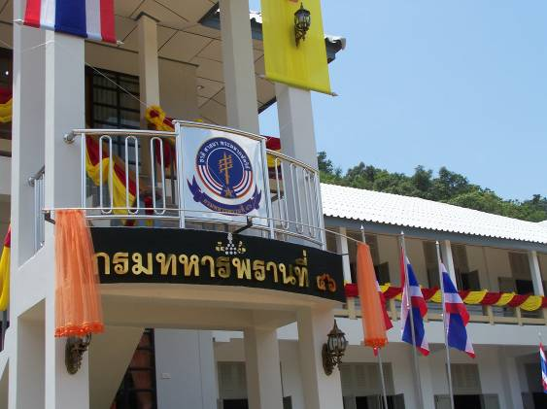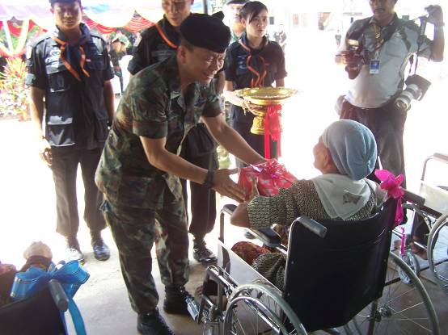
แม่ทัพภาค 4 ร่วมพิธีในวันคล้ายวันสถาปนา กรม ทหารพรานที่ 46 ครบรอบปีที่ 4
วันนี้ ( 1 ส.ค. 54 ) ที่ฐานปฏิบัติการกรมทหารพรานที่ 46 ต.กะลุวอเหนือ อ.เมือง จ.นราธิวาส พล.ท.อุดมชัย ธรรมสาโรรัตน์ แม่ทัพภาคที่ 4 เป็นประธานในพิธีวันคล้ายวันสถาปนา กรมทหารพรานที่ 46 ซึ่งตรงกับวันที่ 1 สิงหาคม ของทุกปี พร้อมกันนี้ได้เป็นประธานเปิดป้ายกรมทหารพรานที่ 46 ซึ่งเป็นฐานปฏิบัติการแห่งใหม่ โดยย้ายมาจากบริเวณวัดบางนรา เขตเทศบาลเมืองนราธิวาส ซึ่งได้ใช้ที่บริเวณดังกล่าวเป็นฐานปฏิบัติการชั่วคราวในการปฏิบัติหน้าที่เขตจังหวัดนราธิวาส พร้อมกันนี้แม่ทัพภาคที่ 4 ได้มอบรถเข็นให้กับผู้พิการและคนชราในพื้นที่ของ ต.กะลุวอเหนือ จำนวน 30 คน ด้วย
กรมทหารพรานที่ 46 ปัจจุบันมี พ.อ.ไพศาล หนูสังข์ เป็นผู้บังคับการกรมทหารพรานที่ 46 โดยฐานปฏิบัติการที่ 46 เป็นหน่วยทหารพรานที่เพิ่มเติมให้กับกองทัพภาคที่ 4 ในการเสริมสร้างกำลังประจำถิ่นให้กับกองทัพภาคที่ 4 ให้มีขีดความสามารถในการปฏิบัติภารกิจการรักษาความมั่นคงภายใน ในพื้นที่จังหวัดชายแดนภาคใต้
ทั้งนี้กรมทหารพรานที่ 46 ปฏิบัติหน้าที่รับผิดชอบเทือกเขาแมะแต ซึ่งมีอาณาเขตทิศเหนือจดตำบล ลาโล๊ะ อำเภอรือเสาะ ทิศใต้จดตำบลดุซงญอ อำเภอจะแนะ ทิศตะวันออกจดตำบลเฉลิม ตำบลกาลิซา อำเภอระแงะ และทิศตะวันตกจด ตำบลตะมะยุง ตำบลซากอ ตำบลศรีบรรพต ตำบลเชิงคีรี อำเภอศรีสาคร

ทีมข่าสำนักงานประชาสัมพันธ์จังหวัดนราธิวาส ... ( 1 ส.ค. 54 )

